TARTU ÜLIKOOL
Loodus- ja tehnoloogiateaduskond
Füüsika Instituut

Priit Priimägi
Liitiumioon-polümeeraku tahke elektrolüüdi polüetüleeni/polüetüleenoksiidi kopolümeeri ja LiPF₆ molekulaardünaamiline modelleerimine
Magistritöö

Juhendajad: Prof. Alvo Aabloo
teadur Heiki Kasemägi

Tartu 2012

SISUKORD
SISUKORD 2
1. SISSEJUHATUS 4
1.1 Taaslaetavad akud 4
1.3. Töö eesmärgid ja hüpoteesid 7
2. ÜLEVAADE 8
2.1. Polümeersed elektrolüüdid 8
2.1.1. Kuivad polümeersed elektrolüüdid 9
2.1.2. Geelpolümeer elektrolüüdid 9
2.1.3. Komposiitelektrolüüdid 10
2.2. Polüetüleenoksiid (PEO) 10
2.3. Polüetüleen (PE) 12
3. METOODIKA 13
3.1. Molekulaardünaamika 13
3.2. Simulatsioonitulemuste analüüsimetoodika 14
3.2.1. Radiaaljaotusfunktsioon ja koordinatsiooniarv 14
3.2.2. Ruutkeskmine hälve 15
3.3. Uuritav süsteem ja selle mudel 15
3.4. Simulatsioonidetailid 18
3.4.1. Programmid ja simulatsioonitingimused 18
3.5. Jõuväli 20
3.5.1. Aatomite osalaengud 20
3.5.2. Sidemepotentsiaalid 20
3.5.3. Valentsnurgad 21
3.5.4. Dihedraalnurgad 22
3.5.5. Van der Waalsi jõud ja elektrostaatika 23
4. TULEMUSED JA ANALÜÜS 25
4.1. Süsteemi genereerimine ja tasakaalustamine. 25
4.2. Süsteemi struktuur 26
4.3. Li-iooni koordinatsioon anioonidega 27
4.5. Li-iooni koordinatsioon kõrvalahela hapnikutega 29
4.6. Aatomite liikuvus süsteemis 32
4.7. Ioonide liikuvused 33
4.8. Li-ioonide mobiilsus 34
6. KOKKUVÕTE 36
7. KASUTATUD KIRJANDUS 37
8. SUMMARY 42
LISA 1 44

1. SISSEJUHATUS

1.1 Taaslaetavad akud
Energia tootmine ning selle salvestamine ja transport on tegevused, ilma milleta inimkond ei saa tagada oma ellujäämist. Kuigi Päike on sisuliselt meie jaoks ammendamatuks energiaallikaks, pole päikeseenergia tootmise tehnoloogia või selliselt saadud energia maksumus veel vastuvõetavad. Suurte elektrienergiahulkade transport on lahendatud ülekandeliinide võrgustiku abil, kuid selliselt toimiv energiasüsteem nõuab pidevat energiatootmist ja toodetud energia mahust ärakulutamist. Mobiilne inimene vajab aga portatiivseid elektri- ja elektroonikaseadmeid, nende toiteks aga portatiivseid energiaallikaid. Sellisteks on tänapäeval reaalselt ühekordsed patareid ja taaslaetavad akud. Mõlemas vabaneb energia keemiliste reaktsioonide tulemusel. Esimesel juhul on protsess pöördumatu, teisel juhul pööratav ehk siis aku on korduvkasutatav. Taaslaetavate akude kasutusvõimalused on laialdased alates telefonidest, sülearvutitest kuni elektriautode jõuallikateni ja see loetelu võiks olla väga pikk ning laialdane.

Reaalselt kasutatavate akude ajalugu algab 1859. aastast, mil Gaston Plante leiutas esimese taaslaetava pliiaku. Järgmisena töötati välja 1903. aastal NiCd aku, millele järgnes NiMH [1]. Revolutsiooniline oli liitiumioonaku väljatöötamine 1970 ndate alguses. Selle areng on praeguseks jõudnud liitiumioon-polümeerakuni (LIPO) ning loomulikult arendamine jätkub.

LIPO koosneb tavalisest positiivsest elektroodist (LiCoO₂, LiCo_{x}, LiMn₂O₄ jne), negatiivsest elektroodist (LiC₆, KC_{8,}SnO₂ jne) ja nende vahel olevast elektrolüüdist-separaatorist (PEO, PPO, PVC jne ), mida illustreerib joonis 1 [2,3]. LIPO erineb muudest liitiumioonidel põhinevatest akudest selle poolest, et positiivse ja negatiivse elektroodi vahel olev laengukandjaid sisaldav elektrolüüt pole mitte vedel, vaid tahke. Nagu juba aku nimetuski ütleb, on selleks polümeer, mis sisaldab lahustunud liitiumsoola. Lisaks elektrolüüdile on polümeeri teiseks oluliseks funktsiooniks olla separaatoriks elektroodide vahel ja takistada nii aku võimalikku lühistumist.

Laadimisel toimub positiivsel elektroodil (katoodil) elektrokeemiline reaktsioon (oksüdatsioon):
LiCoO₂ → Li_{1-x}CoO₂ + xLi⁺ +xe⁻ (1)
mille käigus vabanenud elektronid liiguvad välisesse vooluringi ning Li-ioonid läbi elektrolüüdi negatiivsele elektroodile (anoodile). Anoodil reduktsiooni käigus:
6C + xLi⁺ + xe⁻ → Li_{x}C₆ (2)
reageerivad Li-ioonid anoodi materjali ja saabunud elektroniga. Tühjenemisel toimuvad vastupidised reaktsioonid: anoodil toimunud reaktsiooni (oksüdatsioon):
Li_{x}C₆ → 6C + xLi⁺ + xe⁻ (3)
käigus vabanenud elektronid liiguvad välisesse vooluringi ja Li-ioonid läbi elektrolüüdi katoodi, kus toimub reduktsioon [4]:
Li_{1-x}CoO₂ + xLi⁺ +xe⁻ → LiCoO₂ (4)

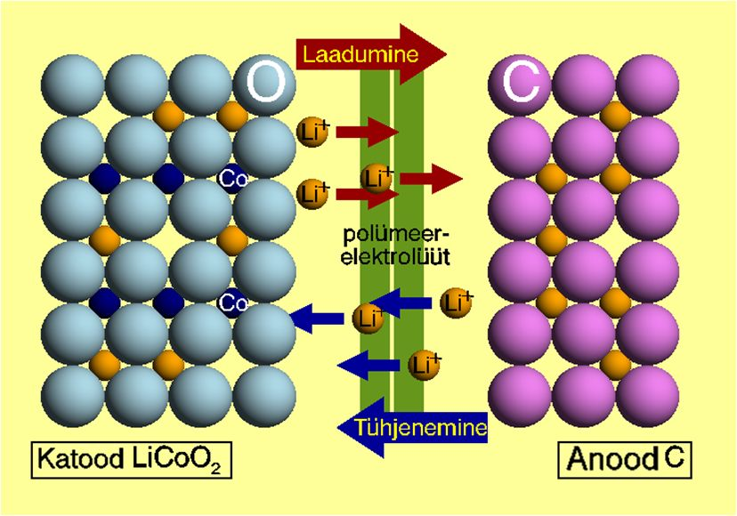
Joonis 1: Liitiumioon-polümeeraku põhiprotsessid.
Aku mahtuvus on suuresti ära määratud sellega, kui palju suudavad elektroodid Li-ioone mahutada. Aku poolt välja antava voolu aga määravad ära elektroodireaktsioonide kiirused ning Li-ioonide liikumiskiirus elektrolüüdis ehk siis elektroode eraldavas polümeeris [5]. Oluline on Li-ioonide aheldifusiooni kiirus, liikumise mehhanism ümbritseva polümeermaatriksis, liikumisviisi ja –kiiruse sõltuvus maatriksi ehitusest, ümbritsevast temperatuurist jt. parameetritest [6]. Samuti on oluline, kuidas ja millisel määral suudab polümeermaatriks sooli lahustada ning milline on assotsiatsiooni ehk klasterdumismäär. Polümeermaatriksi puhul on oluline selle osade (segmentide) liikuvus, kas tekivad amorfsed, poolamorfsed või kristallilised struktuurid, millisel määral ja millistes piirkondades ning nende protsesside mõju soolaioonide liikuvusele [7].

1.2 Arvutieksperimendid
Tänu arvutusvõimsuse suurenemisele on arvutisimulatsioonide roll tehnoloogia- ning õppeprotsessides järjest enam levinud. Eksperimentaalsed laborikatsed võivad olla mingil määral piiratud, kas siis tehnoloogilistel fundamentaalsetel või majanduslikel põhjustel [8]. Uute ainete väljatöötamine on materjaliteaduses suhteliselt aja- ja ressursimahukas. Siinkohal pakuvad tõhusat abi arvutieksperimendid [9]. Arvutisimulatsioonide abil saab koguda fundamentaalseid andmeid, mis aitavad paremini mõista ainetes toimuvat ja selgitada ainete omadusi aatomtasandil. Selline uurimismeetod aitab selgitada vedelike käitumist ning elektronide ja ioonide liikumist [8].

Arvutiga tehtavaid eksperimente saab lihtsalt korrata ja algandmeid, näiteks koostisosade kontsentratsiooni, temperatuuri või rõhku muutes analüüsida laia süsteemispektrit, mille teostamine võiks muidu keerukas olla. On võimalik ka numbriliselt kontrollida, kas katseandmetel põhinev algmudel on piisavalt täpne, selgitada eksperimendis ilmnenud omadusi ja näha ette uusi võimalikke efekte, mida saaks eksperimentaalselt kontrollida.

Arvutieksperimendides kasutatavad materjalimudelid on alati lihtsustatud ja keskendatud valitud omaduste uurimisele, mistõttu simulatsioonitulemuste täpsus sõltub algandmetest ja mudelis kasutatavatest algvõrranditest.

1.3. Töö eesmärgid ja hüpoteesid
Käesoleva töö esimeseks eesmärgiks on koostada arvutimudel polümeermaterjalist, mis võiks olla potentsiaalne kandidaat liitiumioon-polümeeraku elektrolüüdiks. Antud mudel sisaldab kõrvalahelatega kopolümeeri, mille peaahelaks on polüetüleen ning kõrvalahelateks polüetüleenoksiid. Laengukandjateks on süsteemis dissotsieeritud LiPF₆.
Töö teiseks eesmärgiks on uurida kõrvalahelate pikkuste muutmise mõju Li-ioonide ning anioonide liikuvusele ja lokaalsele struktuurile.
- Lähemalt uuritakse Li-ioonide koordinatsiooni ahalahapniku aatomitega ja anioonidega, et näha millised ahelad ja millisel määral seovad Li-ioone.
- Selgitatakse välja kopolümeeri optimaalne kõrvalahelate pikkus, mis soodustab Li-ioonide koordinatsioonisfääris muutusi, mis tagavad suurima diffusioonikoefitsendi.
- Modelleerimistel kasutatakse erinevaid molekulaar-dünaamilisi ansambleid saavutamaks materjalimudeli realistlik käitumine, mille tõepärasust kontrollitakse tiheduse kaudu. Saadud tulemusi võrreldakse eksperimentaalsete katsete ja sarnaste tööde tulemustega.

2. ÜLEVAADE

2.1. Polümeersed elektrolüüdid
Polümeermaterjalid leiavad üha rohkem rakendust erinevates kaasaegsetes tehnoloogiates. Näiteks prootonjuhtivaid polümeere kasutatakse kütuseelementide membraanimaterjalidena ja ioonjuhtivaid polümeere kunstlihaste valmistamiseks [2]. 1990. aastate lõpust arendatakse liitiumioon-polümeerakusid, mille tahke elektrolüüt koosneb polümeeris lahustunud liitiumsoolast [1,2]. Liitiumsoola kasutamine laengukandjana on tingitud sellest, et Li-ioon on ülejäänud ioonidega võrreldes mõõtmetelt väike, kerge, liikuv, stabiilsem kui naatrium ja suurima elektrokeemilise potentsiaaliga [2]. Sobivalt valitud elektroodimaterjalidega on võimalik saavutada kõrge energiatihedus.
Üks võimalustest on tahketes elektrolüütides kasutada polümeeridena poolkristallilist polüetüleeni (PE) või polüetüleenoksiidi (PEO), kuna materjalis olevad amorfsed piirkonnad on heade ioone juhtivate omadustega [2,10]. Gadjourova et al. näitas hiljuti, et ka korrapärased kristallilised piirkonnad võivad suurendada polümeeris Li-ioonide difusioonitegurit [11]. Kuid vaatamata heale keemilisele ja mehaanilisele stabiilsusele on polüetüleenoksiidil põhinevatel elektrolüütidel madal ioonjuhtivus toatemperatuuril (σ ≥ 10⁻⁸ Scm⁻¹). Selleks võivad olla mitmed põhjused:
- liiga suur lokaalne kristallilisus
- ioonide liikuvuse sõltuvus polümeeriahelate liikumisest
- ioonide klasterdumine
Polümeerelektrolüütide kõrge ioonjuhtivus (σ ≥ 10⁻⁴ Scm⁻¹), mis küündib vedelikelektrolüütide ioonjuhtivuse lähedale, on saavutatav vaid kõrgematel temperatuuridel (100 °C), millel polümeer on amorfne [12,13]. Toatemperatuuri lähedal arvestatava ioonjuhtivuse tagamiseks, on võimalus kasutada polümeeride vahel ristahelaid, moodustades neist võrke või lisada elektrolüüti plastifikaatoreid ja nanoosakesi, vähendades nii lokaalset korrapära (kristallilisust) [12,14]. Välja on töötatud arvukal määral erinevaid polümeeri ja soolade komplekse, mis enamjaolt jagunevad kolme suurde klassi:
- kuivad polümeersed elektrolüüdid
- geelpolümeer elektrolüüdid
- komposiitelektrolüüdid

2.1.1. Kuivad polümeersed elektrolüüdid
Kuivad tahked polümeersed elektrolüüdid on tuntud ka nime all tavalised polümeeri ja soola kompleksid. Antud klassi tuntuimad esindajad on suure molekulaarse massiga polüetüleenoksiid (PEO) ja polüpropüleenoksiid (PPO) kompleksis erinevate liitiumsooladega [2,15]. Uurimustöödes on liitiumsooladena enamasti käsitletud LiClO₄, LiBF₄ ning LiPF₆ kuna polümeeriahelatel on omadus neid kergesti ioonideks lahustada ning tekkinud anioonid on suuremõõtmelised ja madala negatiivse laengutiheduga [16]. Siiski on vähetõenäoline, et LiClO₄ võetakse kommertsiaalseks kasutuseks, kuna tekkinud ClO₄⁻ on liiga plahvatusohtlik [17]. Käesolevas töös käsitletakse liitiumsoolana LiPF₆.

Eelnimetatud polümeere sisaldavatel elektrolüütidel on kõrge mehaaniline stabiilsus, mis võimaldab neid painutada, rullida või voltida. Selliselt saavutatud suurem kokkupuutepindala elektroodidega tõstab tunduvalt aku jõudlust. Tahkete elektrolüütide kasutamine on ka suur samm ohutuse poole, kui kergestisüttivad ja juhtumisivõimalik, et lekkivad vedelikelektrolüüdid vahetatakse välja vähem toksiliste tahkete materjalide vastu [18].
Toatemperatuuril aga käsitletavate elektrolüütide ioonjuhtivus (10⁻⁶…10⁻⁷ Scm⁻¹) praktilisi vajadusi ei rahulda. Mistõttu jätkub uute polümeersete struktuuride välja arendamine, mille üheks võimalikuks suunaks, oleks kopolümeeride kasutamine [2], mida uuritakse ka käesolevas töös.

2.1.2. Geelpolümeer elektrolüüdid
Üks enamlevinud viise, kuidas polümeerelektrolüütide hea joonjuhtivus (10⁻⁴ Scm⁻¹) tuua kõrgetelt temperatuuridelt toatemperatuuri lähedale on lisades polümeersesse materjali orgaanilisi lahusteid või vedelikplastifikaatoreid [2]. Kirjanduse põhjal võib öelda, et enamlevinud lisanditena ksutatakse dimetüülkarbonaati (DMC), dietüülkarbonaati (DEC), propüleenkarbonaati (PC) ja teisi sarnaseid aineid, millede sulamistemperatuur on alla nulli või selle lähedal [2,19]. Geelpolümeer-elektrolüüdid või plastifitseeritud polümeerelektrolüüdid on oma olekult vedeliku ja tahkise vahepealsed, omades seega nii tahkistele kui vedelikele iseloomulikke omadusi [20]. Selline duaalne iseloom muudab geelelektrolüüdid unikaalseks mistõttu antud materjalide edasiarendus on tähtsal kohal. Siiski on miinuseks antud tüüpi polümeeride madalam mehaaniline tugevus, mis takistab suuremõõtmeliste akude tootmist. Probleemi ärahoidmiseks või vähendamiseks, on võimalus lisada komponente, mis võiksid polümeeriahelate vahel moodustada ristsidemeid [2,21]. Kuna geelelektrolüüdid muudavad ka liitium elektroodide pinnad ebapüsivaks, on nende kasutamine taaslaetavates akudes piiratud [2].

2.1.3. Komposiitelektrolüüdid
Komposiitelektrolüüdid on tahked polümeersed elektrolüüdid, milles on hajutatult nano- või mikro osakesed enamasti inertsest keraamilisest materjalis [2,13,20]. Lisatavad osakesed jagunevad kahte põhilisse kategooriasse: aktiivsed ja passiivsed. Kus aktiivsed komponendid nagu näiteks Li₂N ja LiAl₂O₃ osalevad Li-ioonide liikumisprotsessis, kuid mitteaktiivsed Al₂O₃, SiO₂ ja MgO Li-ioonide transpordiprotsessi kaasatud ei ole [20]. Valik passiivsete ja aktiivsete nanoosakeste vahel on olulise määravusega. Võib lugeda mitmetest teaduslikest artiklitest [12,13,22], kuidas osakeste suurus, mass ja laeng muudavad elektrolüütide morfoloogilisi, elektrokeemilisi ja mehaanilisi omadusi, mis omakorda mõjutavad ioonjuhtivust.
Komposiitelektrolüütidele on omane stabiilne piirpind, mis annab hea kokkusobivuse elektroodidega ning madalam kristalliseerumistemperatuur [22,23]. Vaatamata saavutatud tulemustele jääb antud elektrolüütide ioonjuhtivus toatemperatuuril (10⁻⁶…10⁻⁷ Scm⁻¹), masstoodangu jaoks liiga madalaks. Praktiliseks kasutuseks peaks elektrolüüt näitama ioonjuhtivust (≥10⁻³ Scm⁻¹) [2].
Antud valdkonda on eksperimentaalselt keeruline uurida, kuna katseandmete saamine nanoosakeste interaktsioonide kohta polümeeri ja liitiumioonidega aatomtasandil on nende mõõtmete tõttu raskendatud. Sellistel puhkudel on suureks abiks molekulaardünaamilised simulatsioonid, millest oli juttu peatükis 1.2.

2.2. Polüetüleenoksiid (PEO)
Polüetüleenoksiid, mis koosneb etüleenoksiidi -(CH₂–O–CH₂)- monomeeri lülidest (joonis 2), oli üks esimestest polümeeridest, mida 1973. aastal Wright et al. kasutas tahkete elektrolüütide katsetes [24]. Siiani on PEO ka üks enimuuritud ja enimkasutatud polümeere, mis koos lihtsate anorgaaniliste sooladega, nagu leelismetalli halogeeniididega moodustab tahke ioone juhtiva keskkonna [2]. See on tingitud PEO omadustest dissotsieerida metallisooli ning olla polaarne, mis on hea liitiumi liikuvuse jaoks. Arvatakse, et selline sooli lahustav ja liitiumkatioone koordineeriv omadus tuleneb PEO kindla järjestusega struktuurist ja polaarsetest -O-, -H-, -C-H- gruppidest polümeeriahelal [25]. PEO-l põhinevate tahkete elektrolüütide eelisteks on ka madal kristalliseerumistemperatuur ( T_{k} ≈ +60 ºC ) ning suur molekulmass tagamaks mehaanilist stabiilsust [14]. PEO tihedus on 1300 kg/m³ [26].

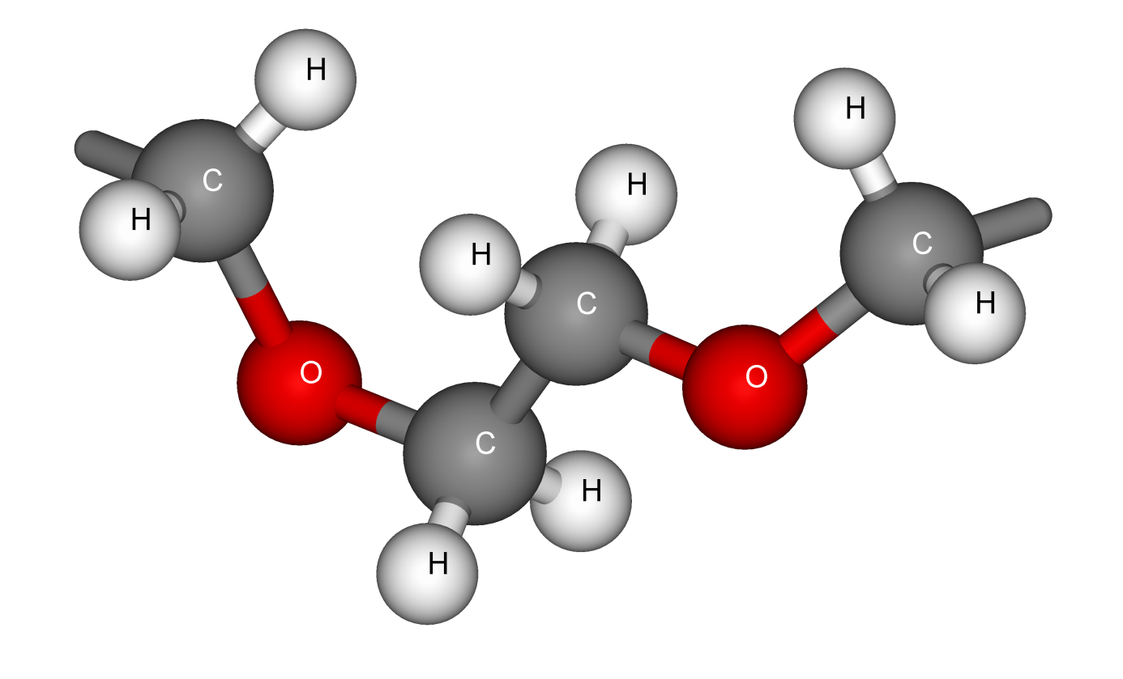

Joonis 2: Kaks järjestikust PEO monomeeri lüli -(CH₂OCH₂)₂-.

Täpsemalt võib öelda, et PEO on tavatemperatuuril heterogeenne, koosnedes kristallilistest PEO-soola piirkondadest ning amorfsetest piirkondadest, mis sisaldavad lahustunud soolaioone. Seetõttu on loodud mitmeid PEO-soola süsteeme, mille ioonjuhtivus ilmneb peamiselt amorfsetes piirkondades [10,27]. Kuumutades polümeeri 70 ºC lähedale, hakkab oluliselt suurenema ioonjuhtivus ( σ ≈ 10⁻⁴ Scm⁻¹), mis on tingitud kristallilise piirkonna sulamisest [14,28].

PEO ahelate pikkused elektrolüütides algavad mitmetest tuhandetest monomeeri lülidest. Kuna Li-ioonid moodustavad sidemeid ahela hapnikuaatomitega, siis koordineerivad viimased Li-iooni, hoides neid eraldi anioonidest, samas kandub ahela segmentaalse liikumise tõttu Li-ioon edasi ühe hapniku aatomi juurest teise juurde. Selliste süsteemide puhul on oluline ka soola ja monomeeride vaheline suhtarv. Küllaltki kontsentreerituks vahekorraks võib pidada Li:EO suhet 1:8 ning lahjaks vahekorraks Li:EO suhet 1:31 [15,29].

2.3. Polüetüleen (PE)
Polüetüleen on üks levinumatest plastmassidest üle maailma, millest valmistatakse kilekotte, pudeleid ja isegi kuulikindlaid veste. PE on polümeer, mis koosneb etüleeni monomeeri lülidest -CH₂- (joonis 3). Etüleeni molekul C₂H₄ koosneb kahest kaksiksidemega ühendatud CH₂ -gruppist. Selliselt ühendatud PE ahelad võivad olla pikad lineaarsed, hargnenud või hoopis moodustanud võrgustikke. Materjali omadused sõltuvad polümeeride struktuuridest. Tiheduse järgi liigitatakse PE näiteks kümnesse erinevasse klassi alates ülimadalast tihedusest (880 kg/m³) kuni ülikõrge tiheduseni (940 kg/m³). PE on üks lihtsaima ehitusega poolkristalle, kus kristallilised piirkonnad vahelduvad korrastamata amorfsete faasidega. Tänu lineaarsele ja lihtsale ehitusele kasutatakse PE-d laialdaselt polümeeride struktuurides sõrestike ja ühendusahelatena [30,31].
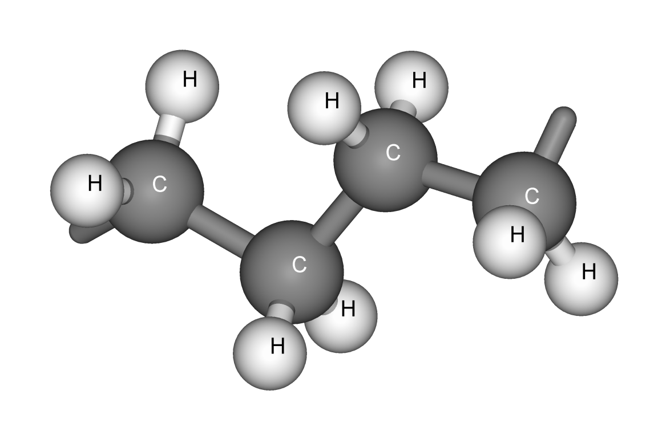
Joonis 3: Neljast -(CH₂)- monomeeri lülist koosnev lõik PE ahelast.

3. METOODIKA

3.1. Molekulaardünaamika
Materjalide uurimise meetodina kasutatakse viimasel ajal üha enam molekulaardünaamilisi (MD) simulatsioone, mis annab võimaluse uurida ja paremini mõista materjalide mikroskoopilis-dünaamilisi omadusi [32]. MD võimaldab simuleerida osakeste liikumist aines ja anda lähemat infot neid ümbritseva keskkonna struktuuri ning selle ajaliste muutuste kohta. Oma olemuselt kujutab MD simulatsioon klassikalise N-keha probleemi lahendamist numbrilisel meetodil, mille tulemusel saadakse omavahel vastasmõjus olevate aatomite ja ioonide positsioonide ajaline evolutsioon. Selline simulatsioonimeetod arvutab kogu süsteemi potensiaalse energia (avaldis 5), mille negatiivne gradient annab aatomitele mõjuvad jõud (avaldis 6). Nendest omakorda arvutatakse klassikalisi Newtoni liikumisvõrrandeid kasutades (avaldis 7), osakeste kiirendused, millede integreerimisel saadakse järgmisel ajahetkel (𝛥t) osakeste uued asukohad ja kiirused [33,34]. Antud juhul kasutati numbriliseks integreerimiseks Verlet meetodit (avaldis 8-10) [34,35].

$U\left(\vec{r_{1}},\vec{r_{2}}…\vec{r_{N}}\right)=U(\vec{R})$ (5)
$\vec{F_{k}}=-∇_{\vec{r_{k}}} U(\vec{R})$ (6)
$m_{k}\frac{d^{2}\vec{r_{k}}}{dt^{2}}=\vec{F_{k}}$ (7)
$\vec{v_{k}}\left(t+\frac{1}{2}Δt\right)=\vec{v_{k}}\left(t\right)+\frac{1}{2}Δt∙\frac{\vec{F_{k}}}{m_{k}}$ (8)
$\vec{r_{k}}\left(t+Δt\right)=\vec{r_{k}}\left(t\right)+Δt∙\vec{v_{k}}(t+\frac{1}{2}Δt)$ (9)
$\vec{v_{k}}\left(t+Δt\right)=\vec{v_{k}}\left(t+\frac{1}{2}Δt\right)+\frac{1}{2}Δt∙\frac{\vec{F_{k}}(t+Δt)}{m_{k}}$ (10)
$U\left(\vec{r_{1}}\right)$ – osakese potentsiaalne energia; $U(\vec{R})$ – süsteemi potentsiaalne energia; m_{k} – oasakese k mass; $\vec{F_{k}}$ – osakesele k mõjuv jõud; $\vec{r_{k}}$ – osakese k asukoht; $\vec{v_{k}}$ – osakese k kiirus; $Δt$ – järgmine ajahetk;
Simuleeritakse süsteeme, mis sisaldavad kuni 10³ aatomit, mõnel juhtumil isegi kuni 10⁶ aatomit ajaskaalas paar nanosekundit kuni sadu nanosekundeid. Simulatsioonide lihtsustamiseks hoitakse temperatuur konstantsena, mis fikseerib aatomite kineetilise energia [33].
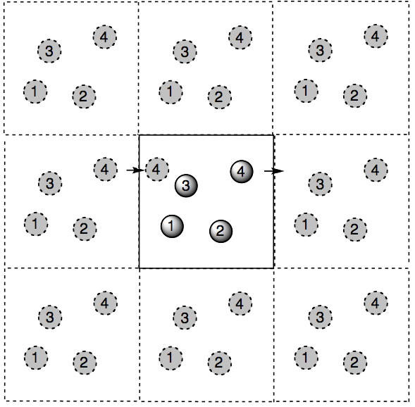
Joonis 4: Perioodilised ääretingimused.
Et atomaarsel tasemel modelleerides mõõta materjali makroskoopilisi omadusi, on üheks võimaluseks virtuaalselt suurendada uuritava aine kogust. Selleks kasutatakse nii-nimetatud perioodilisi ääretingimusi, mille korral simuleeritav ühik propageeritakse vastavalt sümmeetriareeglitele erinevates suundades (joonis 4). Käesolevas töös kasutatakse risttahuka ääretingimusi. Perioodiliste ääretingimuste korral tähendab osakeste väljumisel simulatsioonirakust ühelt tahult nende sisenemist uuesti simulatsiooniraku vastastahult.

3.2. Simulatsioonitulemuste analüüsimetoodika

3.2.1. Radiaaljaotusfunktsioon ja koordinatsiooniarv
Molekulaardünaamilisest simulatsioonist saadud osakeste trajektoorist arvutatakse radiaaljaotusfunktsioon (Radial Distribution Function, RDF) ja koordinatsiooniarv (CN). RDF on paarikorrelatsioonifunktsioon, mis kirjeldab esimest ja teist tüüpi aatomite paiknemist üksteise ümber (avaldis 11).
$RDF\left(r\right)=\frac{n(r)}{ρ·4πrdr}$ (11)
n(r) on teist tüüpi aatomite keskmine arv sfäärilises kihis paksusega dr kaugusel r esimest tüüpi aatomitest ning ρ on teist tüüpi aatomite keskmine tihedus.
RDF väärtus väikestel kaugustel (aatomite raadiuste summa) on null. RDFi esimese ja tõenäoliselt kõige suurema piigi asukoht annab koordineeritud aatomite vahelise kauguse. Kovalentse sidemega seotud aatomite korral vastab teine piik valentsnurgale ja kolmas piik dihedraalnurgale. Mida kitsam on RDF maksimumi poollaius, seda vähem kaugused vastavate aatomite vahel fluktueeruvad [36].
Integreerides üle RDFi saadakse koordinatsiooniarv, mis näitab kahe aatomitüübi vahelist koordineeritust ehk mitme teist tüüpi aatomiga on esimest tüüpi aatom seotud. Matemaatiliselt on see keskmine aatomite arv uuritavast aatomist kauguste r₁ ja r₂ vahemikus, kus ρ on aine keskmine tihedus (avaldis 12) [36].
$CN=ρ\int_{r1}^{ r2}{RDF(r)4πr^{2}dr}$ (12)

3.2.2. Ruutkeskmine hälve
Ruutkeskmine hälve (Mean-Square Displacement, MSD) on suurus, mis iseloomustab keskmist teepikkust, mille osake süsteemis läbib [37]:
$MSD(t)=\frac{1}{N}\sum_{k=1}^{N}{{{(r}_{k}\left(t\right)-r_{k}(0))}^{2}}$ (13)
N - osakeste arv; ($r_{k}\left(t\right)-r_{k}\left(0\right))$ - vektor ehk teepikkus, mida üksikaatom k või aatomite grupp on liikunud ajaintervalli t jooksul. MSD on ajas kasvav väärtus. MSD lineaarse osa tõus on seotud osakeste difusioonikoefitsiendiga D [36]. Kolmemõõtmelise süsteemi korral on difusioonikoefitsient arvutatav järgmiselt [37,38].
$\frac{d}{dt}\left(MSD\left(t\right)\right)=6D$ (14)
Difusioonikoefitsiendi D ühikuks on m² s ⁻¹ ning avaldises 14 kajastuv 6 tuleb kahekordsest ruumidimensioonist [39].

3.3. Uuritav süsteem ja selle mudel
Käesolevas töös uurime täpsemalt hetero- ehk kopolümeerist koosneva elektrolüüdi ioonjuhtivaid omadusi. Kopolümeer on erinevat tüüpi monomeeridest koosnev polümeer, mis oma ülesehituselt võib jaguneda ühte kolmes klassist [40]:

- regulaarselt vahelduvad erinevad monomeerid;
-A-B-A-B-A-B-A-B-A-B-
- juhusliku paigutusega erinevatest monomeeridest koosnevad kopolümeerid;
-A-A-B-A-B-B-A-A-A-B-
- plokk-kopolümeerid, kus erinevatest monomeeridest homopolümeerid on omavahel seotud kovalentsete sidemetega [30,32,41,42];
-A-A-A-A-A-B-B-B-B-B-
Plokk-kopolümeerid võivad sisaldada ka harusid ehk kõrvalahelaid [38,43,44];
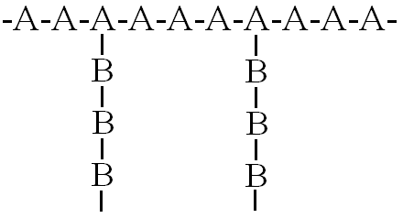
Käesolevas töös käsitletav polümeer on oma olemuselt erijuht kõrvalahelatega kopolümeerist, mille korral peaahel koosneb ühte tüüpi homopolümeerist ja kõrvalahelad teist tüüpi homopolümeerist. Peaahel moodustub polüetüleenist (PE) ja kõrvalahelad polüetüleenoksiidist (PEO) (joonis 5), mille tutvustused on vastavalt peatükkides 2.3 ja 2.2.
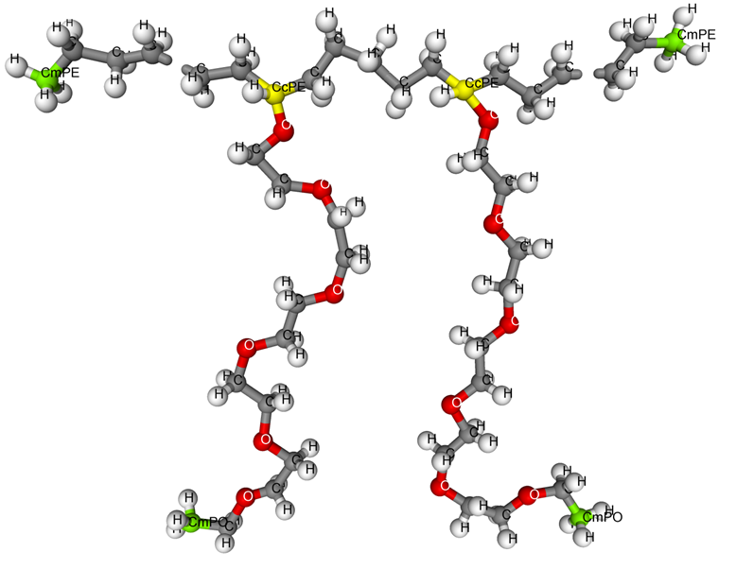
Joonis 5: Uuritava polümeeri struktuur peaahela külge kinnituvate kõrvalahelate ning peaahelat termineerivate metüülrühmadega.
Kõrvalahel kinnitub kovalentse sidemega iga kuuenda etüleenimonomeeri lüli külge, asendades seal ühe vesiniku etüleenoksiidi hapnikuga. Polüetüleeni peaahel algab ja lõpeb metüülrühmaga, samuti on kõrvalahel termineeritud metüülrühmaga. Polümeeri struktuurvalem on joonisel 6.

CH₃ – (CH₂)₃ – [(CH₂)₂ – CH – (CH₂)₃]_{m} – (CH₂)₂ – CH₃
׀
(OC₂H₄)_{n}
׀
OC₂H₅

Joonis 6: Polümeeri struktuurivalem.
Kokku koostati 6 erineva pikkusega kõrvalahela süsteemi, mille parameetrid on tabelis 1. Kõrvalahelate pikkused olid 4 PEO kuni 15 PEO monomeeri lülini ning kõrvalahelate arv varieerus vastavalt 51 ja 148 vahel. Uuritud polümeeri molekulaarmassid olid vastavalt vahemikus 46230 kuni 47663 g/mol. Lisatud LiPF₆ kontsentratsioon valiti selline, et Li-ioonide ja kõrvalahelate hapniku aatomite suhe oleks 1:12.

Süsteemi nimetus | Kõravahela pikkus | n | m | LiPF₆ | Li:EO | M g/mol
4EO | 4 EO | 3 | 148 | 50 | 1:12 | 47663
6EO | 6 EO | 5 | 110 | 55 | 1:12 | 47511
8EO | 8 EO | 7 | 88 | 58 | 1:12 | 47517
10EO | 10 EO | 9 | 73 | 60 | 1:12 | 47330
12EO | 12 EO | 11 | 62 | 62 | 1:12 | 46787
15EO | 15 EO | 14 | 51 | 63 | 1:12 | 46230

Tabel 1: Modelleeritud süsteemide parameetrid.

3.4. Simulatsioonidetailid

3.4.1. Programmid ja simulatsioonitingimused
Sõsteemi koostamiseks genereeriti programmiga mcgen [45] Monte Carlo meetodil peaahel koos kõrvalahelatega (joonis 7). Seejärel paigutati genereeritud algmudel 60Åx60Åx60Å suurusesse simulatsiooniboksi (joonis 8). Lõpuks lisati simulatsiooniboksi juhuslikult valitud ruumipunktidesse Li-ioonid ja PF₆-ioonid. Ahelate genereerimisel ja soolaioonide lisamisel arvestati risttahukale vastavate perioodiliste ääretingimustega.
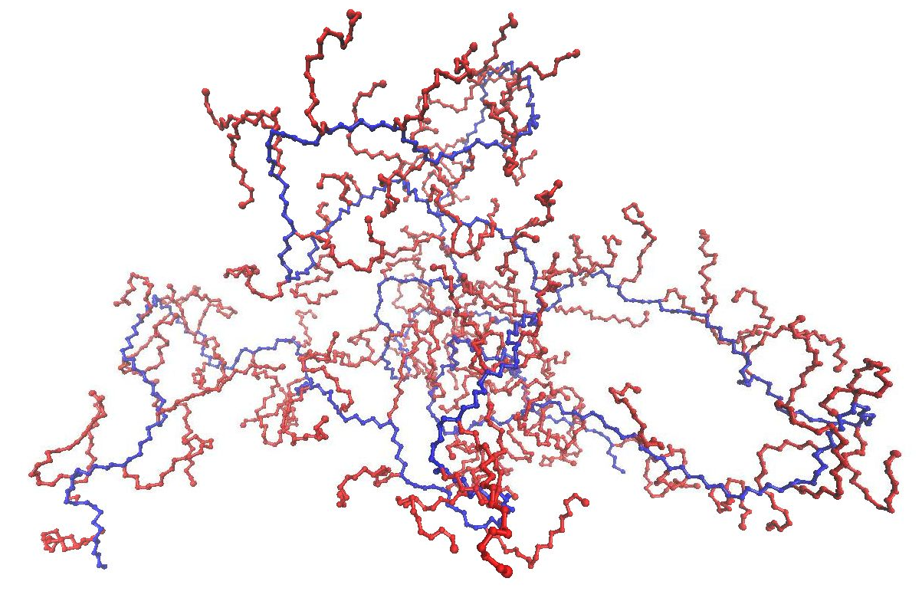
Joonis 7: 6EO süsteem peale ahelate genereerimist. Sinisega on kujutatud peaahel ja punasega kõrvalahelad.
MD simulatsioonid teostati programmiga DL_POLY 2 [34]. Iga süsteemi simulatsioon sisaldas 4 etappi, millest esimesel kahel etapil hoiti Li⁺-ioonid ja PF₆⁻-ioonid algses asukohas. Selline soolade kinnihoidmine simulatsiooni algfaasis laseb polümeeriahelatel liikuda ioonide vahele ja leida seal energeetiliselt sobivam asend. Samuti väldib see soolaioonide kohest klasterdumist. Simulatsiooni esimeses etapis kasutati kanoonilist ansamblit NVT (Nose-Hooveri termostaadiga) [34], mille korral osakeste arv N, ruumala V ja temperatuur T hoiti konstantsena. Antud ansambliga simulatsioon kestis 2 nanosekundit 1 femptosekundilise ajasammuga temperatuuril 293 K ja rõhul 1 bar. Termostaadi ajakonstant oli 0.1 ps. Järgmiseks simulatsioonisammuks asendati NVT ansambel isotermilise-isobaarilise NPT ansambliga (Nose-Hooveri barostaadiga) [34], mille korral hoiti konstantsena osakeste arvu N, rõhku P ja temperatuuri T. Termostaadi ajakonstant oli 0.1 ps ja barostaadil vastavalt 0.3 ps. Temperatuuril 293 K ja rõhul 1 bar toimus simulatsioon 20 ns jooksul ajasammuga 1 fs. Simulatsiooni kolmas ja neljas etapp sarnanesid parameetrite poolest kahe eelnevaga, kuid nüüd enam ioonide liikumist süsteemis ei piiratud.
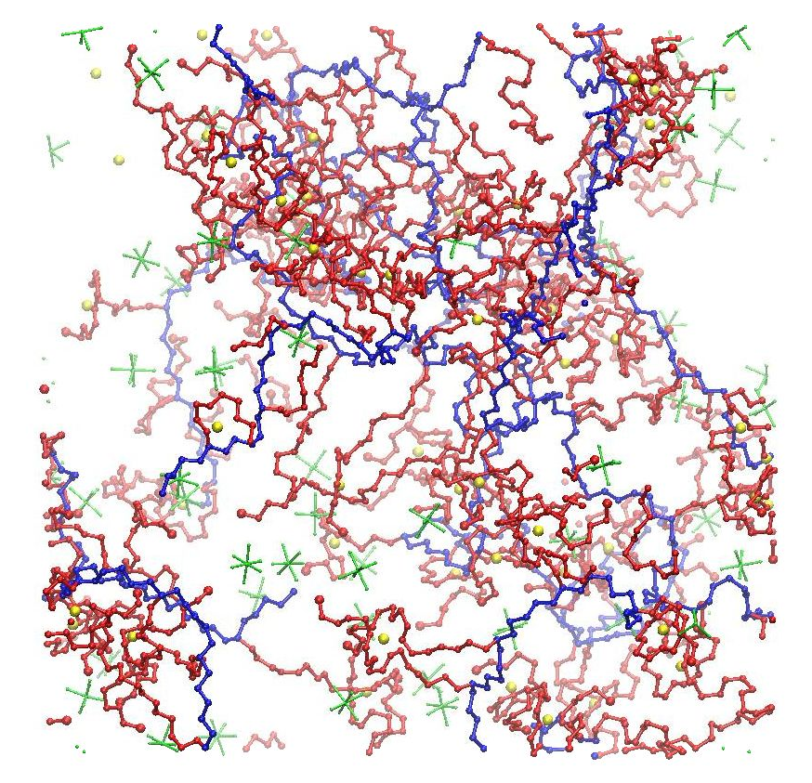
Joonis 8: 6EO süsteem perioodilises simulatsioonirakus. Sinisega on kujutatud peaahel, punasega kõrvalahelad, rohelisega soola anioonid PF₆⁻ ja kollasega Li-ioonid.
Statistiliseks analüüsiks valiti simulatsiooni viimase etapi teine pool (10ns) ning koguti andmeid iga 1000 ajasammu ehk 1 pikosekundi tagant. Femptosekundiline arvutustäpsus arvestab aatomite, sidemete ja nurkade võnkesagedusi kuni 10¹⁵ Hz, saavutades nii aine realistliku käitumise. Pikosekundiline andmete kogumistihedus tagab analüüsiks piisava täpsuse ja ülevaatlikuse.

3.5. Jõuväli
Molekulaarse süsteemi konfiguratsiooniline koguenergia avaldub kujul:
$V=V_{side}+ V_{nurk}+V_{dih}+ V_{VdW}+V_{coul}$ (15)
$V_{side}$ - keemilise sideme energia; $V_{nurk}$ - valentsnurga energia; $V_{dih}$ - dihedraalnurga energia; $V_{VdW}$ - Van der Waalsi vastasmõju energia; $V_{coul}$ - elektrostaatilise vastasmõju energia [34].

3.5.1. Aatomite osalaengud
Tabelis 2 on summeeritud süsteemides kasutatavate aatomite osalaengud ja massid [46].
Aatomi tüüp | Mass  /amü | Laeng  /e |  | Märkused | Viide
C_{PE} | 12.01070 | -0.1620 |  | PE süsinik | [47]
C_{cPE} | 12.01070 | -0.0810 |  | PE-d ja PEO-d siduv süsinik | [47]
C_{mPE} | 12.01070 | -0.1620 |  | PE metüülrühma süsinik | [47]
H_{PE} | 1.00794 | 0.0810 |  | PE vesinik | [47]
H_{mPE} | 1.00794 | 0.0540 |  | PE metüülrühma vesinik | [47]
H_{cPE} | 1.00794 | 0.0810 |  | Siduva süsiniku vesinik | [47]
C_{PEO} | 12.01070 | 0.1030 |  | PEO süsinik | [48]
C_{mPO} | 12.01070 | 0.1032 |  | PEO metüülrühma süsinik | [48]
O_{PEO} | 15.99940 | -0.3480 |  | PEO hapnik | [48]
H_{PEO} | 1.00794 | 0.0355 |  | PEO vesinik | [48]
H_{mPEO} | 1.00794 | 0.0236 |  | PEO metüülrühma vesinik | [48]
Li | 6.94100 | 1.0000 |  | Liitiumioon | [36]
P | 30.97380 | 1.4000 |  | Fosfor | [49]
F | 18.99840 | -0.4000 |  | Floor | [49]
Tabel 2: Kasutatud aatomite massid ja laengud.

3.5.2. Sidemepotentsiaalid
Aatomivahelist keemilist sidet kirjeldatakse harmoonilise potentsiaaliga [34].
$V_{side}(r)=\frac{K}{2}{(r-r_{0})}^{2}$ (16)
r - aatomite vaheline kaugus (Å); r₀ - tasakaaluoleku kaugus (Å); K – jõukonstant (kcal mol⁻¹). Töös kasutatud jõukonstandid ja tasakaaluoleku vastavad sidemete pikkused on summeeritud tabelis 3. Kompaktsuse huvides kasutatakse tabelites järgmist tähistust:
Aatomi nimetus C_{xPE} = C_{PE}, C_{cPE}, C_{mPE} H_{xPE} = H_{PE}, H_{cPE}, H_{mPE}
C_{yPEO} = C_{PEO}, C_{mPEO} H_{yPEO} = H_{PEO}, H_{mPEO}
Sideme tüüp | Jõukonstant K /kcal mol⁻¹ | Pikkus r₀  /Å | Viide
C_{PE}-C_{xPE} | 620.0 | 1.526 | [10]
C_{xPE}-H_{xPE} | 680.0 | 1.09 | [10]
C_{cPE}-O_{PEO} | 500.0 | 1.43 | [50]
C_{PEO}-C_{yPEO} | 505.0 | 1.54 | [50]
C_{PEO}-O_{PEO} | 500.0 | 1.43 | [50]
C_{yPEO}-H_{yPEO} | 510.0 | 1.09 | [50]
P-F | 400.0 | 1.635 | [49]

Tabel 3: Keemiliste sidemete potentsiaaliparameetrid.

3.5.3. Valentsnurgad
Valentsnurga energiat kirjeldab harmooniline potentsiaal [34].
$V_{nurk}(ϴ)=\frac{K}{2}{(ϴ-ϴ_{0})}^{2}$ (17)

K – jõukonstant (kcal mol⁻¹); $ϴ$ - valentsnurk (deg); $ϴ_{0}$ – tasakaaluolekule vastav nurk (deg). Töös kasutatud jõukonstandid ja tasakaaluolekule vastavad nurgad on summeeritud tabelis 4.

Nurga tüüp | Jõukonstant K  /kcal mol⁻¹ rad⁻² |  | Nurk ϴ₀  / º | Viide
C_{PE}-C_{PE}-C_{xPE} | 80.0 | 109.50 |  | [10]
H_{PE}-C_{PE}-H_{PE} | 70.0 | 109.50 |  | [10]
H_{PE}-C_{PE}-C_{xPE} | 100.0 | 109.50 |  | [10]
H_{cPE}-C_{cPE}-C_{PE} | 100.0 | 109.50 |  | [10]
C_{PE}-C_{cPE}-C_{PE} | 80.0 | 109.50 |  | [10]
H_{mPE}-C_{mPE}-H_{mPE} | 70.0 | 109.50 |  | [10]
H_{mPE}-C_{mPE}-C_{PE} | 100.0 | 109.50 |  | [10]
C_{cPE}-O_{PEO}-C_{PEO} | 219.0 | 112.00 |  | [48]
O_{PEO}-C_{cPE}-H_{cPE} | 98.0 | 109.45 |  | [50]
O_{PEO}-C_{cPE}-C_{PE} | 152.9 | 110.00 |  | [48]
O_{PEO}-C_{PEO}-C_{yPEO} | 152.9 | 110.00 |  | [48]
C_{PEO}-O_{PEO}-C_{PEO} | 219.1 | 112.00 |  | [48]
O_{PEO}-C_{PEO}-H_{PEO} | 98.0 | 109.45 |  | [50]
H_{yPEO}-C_{yPE}O-H_{yPEO} | 83.1 | 109.45 |  | [50]
H_{PEO}-C_{PEO}-C_{yPEO} | 93.0 | 109.45 |  | [50]
H_{mPO}-C_{mPO}-C_{PEO} | 93.0 | 109.45 |  | [50]
F-P-F | 200.0 | 90.00 |  | [49]

Tabel 4: Valentsnurkade potentsiaaliparameetrid.

3.5.4. Dihedraalnurgad
Dihedraalnurk on nurk kahe tasandi vahel (joonis 9), kus ühe tasandi määravad aatomid 1, 2 ja 3 ning teise tasandi aatomid 2, 3 ja 4 nelja järjestikuse aatomi korral [51].
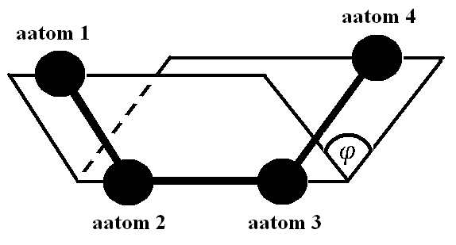
Joonis 9: 4 aatomite vaheline dihedraalnurk $φ$.
Käesolevas töös kirjeldavad torsioonenergiast tulenevaid interaktsioone järgmised avaldised: $V_{dih}\left(φ\right)={K_{1}+K_{2}cos\left(φ\right)+K}_{3}sin\left(φ\right)+K_{4}cos\left(2φ\right)+$
${ K}_{5}sin\left(2φ\right)+K_{6}cos\left(3φ\right)+{ K}_{5}sin\left(3φ\right)$ (18)
$V_{dih}\left(φ\right)=\sum_{n=1}^{7}{K_{n}}{(-1)}^{n}\cos^{n} φ$ (19)
$V_{dih}\left(φ\right)=0.156 \left[1+\cos\left(3φ\right)\right]$ (20)
K – jõukonstant(kcal mol⁻¹); $φ$ - dihedraalnurk (deg).
Avaldiste 18, 19 järgi arvutatud dihedraalnurkade potentsiaali parameetrid on tabelis 5. Kõigi teiste dihedraalnurkade potentsiaalsed nurgad arvutatakse avaldise 20 järgi [34].
Dihedraalnurga tüübid | Avaldis | K₁  K₂ | K₃  K₄ | K₅  K₆ |  | K₇ | Viide
C_{PE}-C_{PE}-C_{cPE}-O_{PEO} | 18 | 2.565636  0.911991 | 0.205438  -0.112785 | -1.009894  1.100081 | 0.358764 |  |  | [38]
C_{PE}-C_{cPE}-O_{PEO}-C_{PEO} | 19 | 1.238295  1.340394 | 1.497879  -3.684750 | -0.161957  -1.090618 | 0.852339 |  |  | [48]
C_{cPE}-O_{PEO}-C_{PEO}-C_{PEO} | 19 | 1.238295  1.340394 | 1.497879  -3.684750 | -0.161957  -1.090618 | 0.852339 |  |  | [48]
C_{PEO}-C_{PEO}-O_{PEO}-C_{PEO} | 19 | 1.238295  1.340394 | 1.497879  -3.684750 | -0.161957  -1.090618 | 0.852339 |  |  | [48]
O_{PEO}-C_{PEO}-C_{PEO}-O_{PEO} | 19 | 0.528204  3.629221 | 4.261889  -7.753174 | -3.312786  -0.284378 | 2.943021 |  |  | [48]
C_{PEO}-O_{PEO}-C_{PEO}-C_{mPEO} | 19 | 1.238295  1.340394 | 1.497879  -3.684750 | -0.161957  -1.090618 | 0.852339 |  |  | [48]
Tabel 5: Dihedraalnurkade potentsiaaliparameetrid.

3.5.5. Van der Waalsi jõud ja elektrostaatika
Van der Waalsi ja elektrostaatilised vastasmõju potentsiaalne energia arvutatakse aatomite vahel, mis pole omavahel seotud ei keemilise, valentsnurga ega dihedraalsidemega. Töös arvutatakse van der Waalsi potentsiaalid järgmiste avaldiste järgi [34]:

$V_{VdW}\left(r\right)=K_{1}\exp\left(-\frac{r}{K_{2}}\right)-\frac{K_{3}}{r^{6}}$ (21)
$V_{VdW}\left(r\right)=\frac{K_{4}}{r^{12}}-\frac{K_{5}}{r^{6}}$ (22)
$V_{VdW}\left(r\right)=K_{6}\exp\left(-\frac{r}{K_{7}}\right)-\frac{K_{8 }}{r^{6}}-\frac{K_{9 }}{r^{4}}$ (23)
${ V}_{VdW}\left(r\right)=\frac{6498.0}{r^{12}}-\frac{100.0}{r^{4}}$ (24)
K_{i} – jõukonstandid, mis on summeeritud tabelites 6-8; r – aatomite vaheline kaugus (Å).
Elektrostaatilise vastasmõju potentsiaalne energia avaldub:
$V_{coul}(r)=\frac{1}{4πε_{0}}\frac{q_{1}q_{2}}{r}$ (25)
q_{i} - interaktsioonis osalevate aatomite osalaengud, r – kahe aatomi vahekaugus, ε₀ – absoluutne dielektriline läbitavus 8.854·10⁻¹² Fm⁻¹.
Liitiumi ja fluoori vahelist van der Waalsi potentsiaali arvutatakse avaldis 24 alusel.

Aatom | Aatom | K₄ /  kcal mol⁻¹Å¹² |  |  | K₅ /  kcal mol⁻¹Å⁶ |  |  | Viide
C_{xPE} | C_{xPE} |  | 1043080.2 | 675.6 |  |  |  | [10]
C_{xPE} | H_{xPE} |  | 97171.5 | 126.9 |  |  |  | [10]
C_{xPE} | C_{yPEO} |  | 1079430.3 | 680.3 |  |  |  | [48]
C_{xPE} | H_{yPEO} |  | 123783.6 | 185.4 |  |  |  | [48]
C_{xPE} | O_{PEO} |  | 449796.1 | 380.3 |  |  |  | [48]
H_{xPE} | H_{xPE} |  | 7516.1 | 21.7 |  |  |  | [10]
H_{xPE} | C_{yPEO} |  | 91628.8 | 121.9 |  |  |  | [48]
H_{xPE} | O_{PEO} |  | 38181.5 | 68.2 |  |  |  | [48]
H_{xPE} | H_{yPEO} |  | 10507.5 | 33.2 |  |  |  | [48]

Tabel 6: Potentsiaaliparameetrid avaldise 22 jaoks.

Aatom | Aatom |  | K₁ /  kcal mol⁻¹ |  |  | K₂ /  Å | K₃ /  kcal mol⁻ ¹Å⁶ |  |  | Viide
C_{xPE} |  | Li |  | 31574.0 | 0.15362 |  |  | 24.4 | [49]
C_{xPE} |  | P |  | 858371.4 | 0.21670 |  |  | 1150.2 | [49]
C_{xPE} |  | F |  | 164064.4 | 0.23295 |  |  | 212.2 | [49]
H_{xPE} |  | Li |  | 31463.3 | 0.15103 |  |  | 4.3 | [49]
H_{xPE} |  | P |  | 512948.5 | 0.19564 |  |  | 204.0 | [49]
H_{xPE} |  | F |  | 78494.7 | 0.20266 |  |  | 37.6 | [49]
C_{PEO} |  | C_{yPEO} |  | 31615.1 | 0.30251 |  |  | 647.8 | [48]
C_{yPEO} |  | O_{PEO} |  | 42931.6 | 0.2755 |  |  | 352.8 | [48]
C_{yPEO} |  | H_{yPEO} |  | 15046.7 | 0.27151 |  |  | 181.5 | [48]
C_{yPEO} |  | P |  | 45094.0 | 0.26681 |  |  | 1227.0 | [49]
C_{yPEO} |  | F |  | 45094.0 | 0.26681 |  |  | 101.0 | [49]
H_{yPEO} |  | P |  | 18965.0 | 0.24254 |  |  | 253.0 | [49]
H_{yPEO} |  | F |  | 12300.0 | 0.24137 |  |  | 45.0 | [49]
O_{PEO} |  | H_{yPEO} |  | 20432.6 | 0.2445 |  |  | 98.8 | [48]
H_{PEO} |  | H_{yPEO} |  | 7161.2 | 0.2405 |  |  | 50.8 | [48]
O_{PEO} |  | P |  | 101480.0 | 0.23641 |  |  | 967.0 | [49]
O_{PEO} |  | F |  | 101480.0 | 0.23641 |  |  | 206.0 | [49]
C_{mPEO} |  | C_{mPEO} |  | 31615.1 | 0.30251 |  |  | 647.8 | [48]
O_{PEO} |  | O_{PEO} |  | 58298.9 | 0.24849 |  |  | 192.1 | [48]
H_{mPEO} |  | H_{mPEO} |  | 7161.2 | 0.2405 |  |  | 50.8 | [48]
Tabel 7: Potentsiaaliparameetrid avaldise 21 jaoks.

Aatom | Aatom |  | K₆ /  kcal mol⁻¹ |  | K₇ /  Å | K₈ /  kcal mol⁻¹Å⁶ |  |  | K₉ /  kcal mol⁻¹Å⁴ |  | Viide
C_{yPEO} | Li | 8140.0 |  | 0.37994 |  |  | 0 | 473.2 |  | [52]
H_{yPEO} | Li | 13139.0 |  | 0.22852 |  |  | 0 | 94.1 |  | [52]
O_{PEO} | Li | 191106.0 |  | 0.1751 |  |  | 0 | 76.9 |  | [52]
Li | Li | 44195.0 |  | 0.13742 |  |  | 0 | 9.4 |  | [52]
Li | P | 2964.0 |  | 0.48781 |  |  | 0 | 270.0 |  | [49]
P | P | 5000000.0 |  | 0.2 |  |  | 2350.0 | 600.0 |  | [49]
P | F | 2014881.0 |  | 0.2324 |  |  | 500.0 | 195.0 |  | [49]
F | F | 135782.0 |  | 0.21997 |  |  | 80.0 | 31.0 |  | [49]
Tabel 8: Potentsiaaliparameetrid avaldise 23 jaoks.

4. TULEMUSED JA ANALÜÜS

4.1. Süsteemi genereerimine ja tasakaalustamine.
Nagu juba eelnevalt mainitud, lisati genereeritud PE/PEO ahelaid sisaldanud 60 x 60 x 60 Å boksi juhuslikult valitud kohtadesse vajalik arv Li-ioone ja PF₆⁻-ioone. Et PE/PEO tihedus selles boksis ei vastanud ilmselgelt aine reaalsele tihedusele, siis toimus teises ja neljandas etapis NPT käigus boksi lineaarmõõtmete vähenemine ehk aine tiheduse kasvamine (joonis 10). Viimase etapi alguses kahanesid simulatsiooniboksi mõõtmed ca. 40Å x 40Å x 40Å-ni. Tihedus saavutas realistliku väärtuse keskmiselt 5 ns peale NPT algust ja jäi kuni simulatsiooni lõpuni suhteliselt stabiilseks kõige kuue süsteemi korral. Jooniselt on näha trend, et kõrvalahelate pikenedes suureneb süsteemi tihedus. See on tingitud sellest, et pikemate kõrvalahelate korral suureneb süsteemis PEO osakaal PE suhtes. Üldiselt on kõigi süsteemide ehk uuritava elektrolüüdi tihedus vahemikus 1200-1370 kg/m³. Analoogsel PEO_{[30]} - LiPF₆-l põhineval simulatsioonil saadi elektrolüüdi tiheduseks 1350 kg/m³ [53].

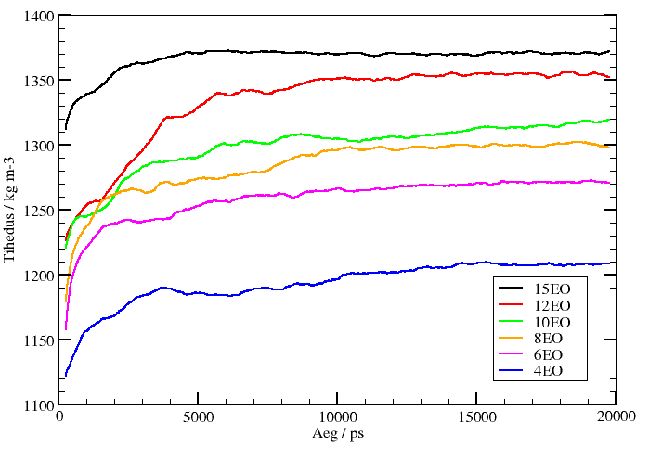
Joonis 10: Süsteemide tiheduste sõltuvus ajast.

4.2. Süsteemi struktuur
Simulatsioonibokside hetkepildid annavad ülevaatliku informatsiooni süsteemi organiseerituse kohta. Joonisel 11 on näha 6EO süsteemi simulatsiooni lõpphetk. Pildilt on selgelt näha, et soolad on lahustunud ioonideks polümeeriahelate polaarsetes osades, mida oligi oodata tänu Li-ioonide ja ahelahapnike vaheliste interaktsioonide tõttu. Kohati võib märgata, et polüetüleenist peaahel on paindunud iseenese lähedale, moodustades mingis mõttes eraldava ruumiosa. Mõned osad mittepolaarsest peaahelast aga kalduvad olema vedrukujulised, soosides kõrvalahela põimumist ümber Li-iooni.
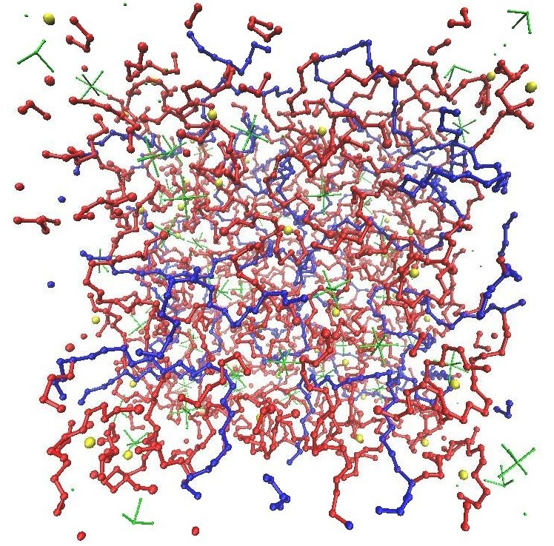
Joonis 11: 6EO süsteem perioodilises simulatsioonirakus. Sinisega on kujutatud peaahel, punasega kõrvalahelad, rohelisega soola anioonid PF₆⁻ ja kollasega Li-ioonid.

4.3. Li-iooni koordinatsioon anioonidega
Li-ioonide liikuvusel elektrolüüdis omab olulist rolli nende vastasmõju anioonidega. Varasematest katse- ja simulatsiooniandmetest on teada, et käsitletavatel süsteemidel on trend ioonpaaride tekkeks [36]. Käesolevas töös uuritud süsteemide puhul pole soola suuremate agregaatide moodustumine probleemiks, sest Li-ioonide keskmine koordinatsiooniarv jääb 0,3 ja 0,8 vahele, sõltuvalt kõrvalahelate pikkusest (joonis 12). See tähendab seda, et keskmiselt on iga liitium poole simulatsiooniajast seotud elektrostaatika ja Van der Waalsi tõttu püsivalt ühe aniooniga. Li-iooni ja aniooni RDF-i piigi asukoha järgi on ioonidevaheline keskmine kaugus 3.5 Å. Antud tulemus sarnaneb ka Li-iooni ja aniooni kaugusega ristahelatega PEO₃₀-LiPF₆ süsteemis saadud tulemusega [36].
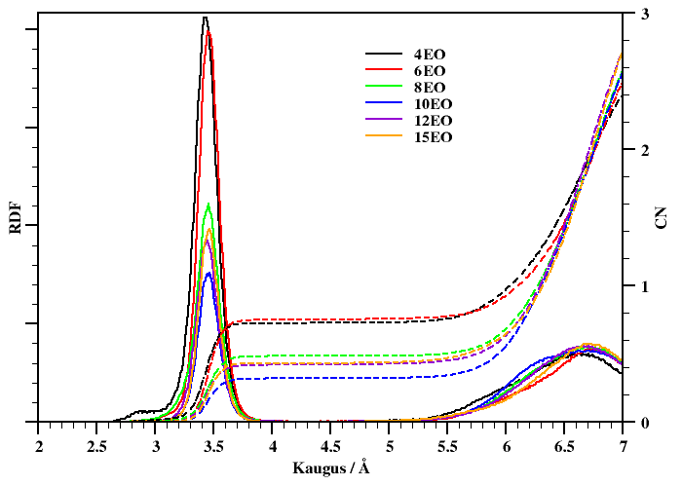
Joonis 12: Li-iooni ja aniooni radiaaljaotusfunktsioonid ning koordinatsiooniarvud.
Detailsemaks analüüsiks koostati histogrammid süsteemide kaupa, mis näitavad Li-ioonide ja anioonide paardumiste osakaalu (joonis 13a). Jooniselt on selge näha, et pikemate kõrvalahelatega süsteemides on rohkem täielikult lahustunud soolasid ning lühemate kõrvalahelatega (4EO ja 6EO) süsteemides on paardunud ioonide osakaal 50% ja suurem. See võib olla tingitud sellest, et 4 EO ja 6 EO ahelapikkuste korral on täielikuks Li-iooni koordineerimiseks vaja ka aniooni või hapnike aatomeid naaber kõrvalahelatest. Seega lühikeste kõrvalahelate korral on Li-ioonide liikumine pikki kõrvalahelaid vähe tõenäoline. Samuti on väiksem võimalus ühtse PEO ahelatest koosneva võrgustikku tekkimiseks.

Joonis 13: Paardunud või klasterdunud Li-ioonid ja anioonid (a), Li-ioone koordineerivate anioonide hulk (b)
Üsna keeruline on leida trende katiooni – aniooni paardumiste arvudes süsteemide kaupa (joonisel 13 b). Siiski kerge tendents on numbriliselt väiksemate koordinatsioonide korral, kui välja arvata 10EO ja 12EO süsteemid. Kolme ja enama aniooniga seotud Li-ioonide komplekse esineb kõigis süsteemides harva, valdav on koordinatsioon ühe aniooniga (joonis 14), mida on ka täheldatud eksperimentaalsetes katsetustes [54]. Kõige pikemate kõrvalahelatega süsteem eristub teistest madalama ioonide paardumise, kuid suurema klasterdumise poolest. Simulatsioonibokside lähemal vaatlusel selgub, et ioonide klastrid sisaldavad tüüpiliselt 2 Li-iooni ja 2-3 PF⁻₆ aniooni. Üldiselt anioonide veidike suuremat osalust klastrites näitab ka joonisel 13 (a) ioonpaari osakaalude erinevus mõnede süsteemide puhul.
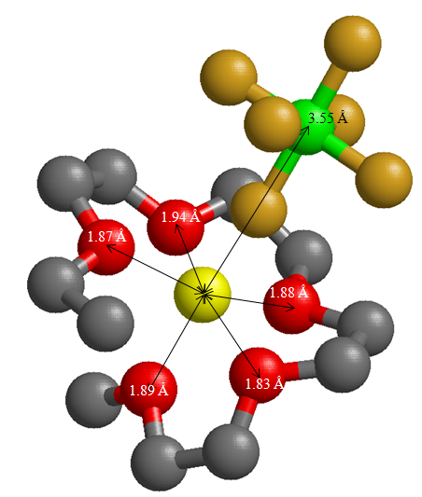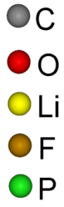
Joonis 14: Tüüpiline ühe aniooni ja 5 O_{PEO} poolt koordineeritud Li-iooni.

4.5. Li-iooni koordinatsioon kõrvalahela hapnikutega
Li-ioonide liikumine PEO-d sisaldavas süsteemis toimub, kas pikki PEO ahelat või väljaspool seda paaris või klastris koos aniooni(de)ga [15]. Sestap on huvitav heita pilk peale Li-ioonide ja kõrvalahelate interaktsioonile.
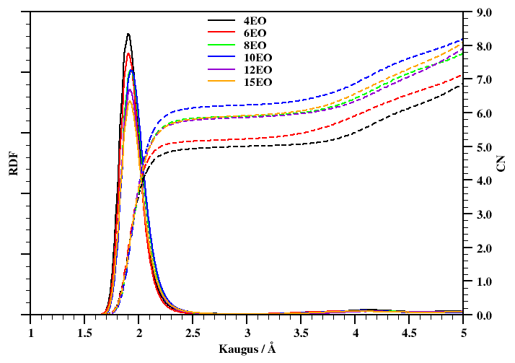
Joonis 15: Li-iooni ja O_{PEO} radiaaljaotusfunktsioonid ning koordinatsiooniarvud.
Li-iooni ja kõrvalahela hapniku aatomi radiaaljaotusfunktsioon (joonis 15) annab nendevaheliseks keskmiseks kauguseks 1.9 Å, mis on suhteliselt kooskõlas neutrondifraktsioonimõõtmistest saadud kaugusega 1.95 Å [36]. Koordinatsiooniarv on simuleeritud süsteemide korral vahemikus 5.0…6.2. Selline murdarvuline koordinatsiooniarv tähendab, et enamus katioone on koordineeritud üldjuhul kas 5 või 6 ahelahapnikuga. Sellist tulemust on näidanud mitmed uurimustööd [15,38].
Li-ioonide ja ahelahapnike koordinatsiooni iseloomustab detailsemalt joonis 15, kus on protsentuaalselt välja toodud Li-ioonidega interaktsioonis olevad kõrvalahelad. Selgelt võib näha, et katioonide hulk, mis on seotud ühe ahelahapnikutega, kasvab kõigis süsteemides järk-järgult kuni 10EO süsteemini, peale mida see langeb. Samal ajal Li-ioonide hulk, mis on seotud lisaks naaberkõrvalahelatega, väheneb 4EO süsteemist üle 6EO ja 8EO kuni 10EO süsteemini ning seejärel hakkab taas suurenema. See tähendab, et lühikeste kõrvalahelate korral peab katiooni täielikuks koordineerimiseks lisaks ühele ahelale olema kaasatud ka anioon, naaberkõrvalahelad või teised kaugemal asuvad kõrvalahelad.
Joonis 16: Li-ioonide koordinatsioon kõrvalahelatega.
Pikemate kõrvalahelatega 10EO, 12EO ja 15EO puhul on PEO maatriksi tekkimise tõenäosus suurem, seega suureneb ka võimalus, et Li-ioonid koordineeruvad erinevate kõrvalahelatega. Kõrvalahelate kasvades tekkinud kaks trendi – suurenev tõenäosus täielikuks Li-iooni koordineerumiseks ahelahapnike poolt ja suurenev PEO maatriksi tekkimise võimalus - seletavadki sarnasuse 8EO ja 15EO-süsteemide vahel (joonis 16).
Katioonide täielik koordinatsioonisfäär on süsteemide kaupa summeritud joonisel 17. Selle moodustavad katioonidest kuni 4,5 Å kaugusel olevad PF⁻₆ -ioonid ja kuni 3,0 Å kaugusel olevad ahelahapnikud. Süsteemides olevate katioonide sumaarne koordinatsiooniarv on keskmiselt 6-7, mis on küllaltki kõrge, kuid mitte ebareaalne. Samuti on see mõjutatud ka kasutatud kauguste kriteeriumitest. Tulemused näitavad, et kui kasvab katiooni koordinatsioon kõrvalahela hapnikutega, siis kahaneb koordinatsioon anioonidega ja vastupidi. Samuti on seda võimalik näha joonistel 12 ja 15. Nagu juba eelnevalt märgitud, väheneb katioonide ja anioonide koordinatsiooniarv kõrvalahelate pikenedes, mis on tingitud ühtlasema PEO sõrestiku omadusest paremini soola lahustada.

Joonis 17: Li-ioonide koordinatsioon kõrvalahelatega.

Võime täheldada ka, et kõrvalahela hapnike koordinatsiooniarv joonisel 17 järgib täpselt Li-ioonide koordinatsiooni, mis on seotud ühe kõrvalahelaga joonisel 16. Seega on tendents, kõrvalahela hapnike aatomite koordinatsiooniarvu suurenemisele, kui katioon on koordineeritud järjestikuste hapniku aatomitega ühes kõrvalahelas. Katioonide ja ahelahapnike koordinatsiooniarv on siiski suurim 10EO süsteemis. Vaatamata sellele, et 10 ahelahapniku aatomit on rohkem, kui oleks vajalik katiooni täielikuks koordineerimiseks (6-7), tundub just selline kõrvalahelate pikkus olema optimaalne sidumaks katiooni ahelaga.

4.6. Aatomite liikuvus süsteemis
Molekulaardünaamilistes simulatsioonides hinnatakse aatomite dünaamikat üldjuhul ruutkeskmise hälbe (MSD) abil, mis on võrdeline difusioonikoefitsiendiga. MSD põhjal ilmneb, et kõige suurema liikuvusega on kõrvalahelate otsad (CmPEO) ja kõige väiksema liikuvusega on Li-ioonid (joonis 18).
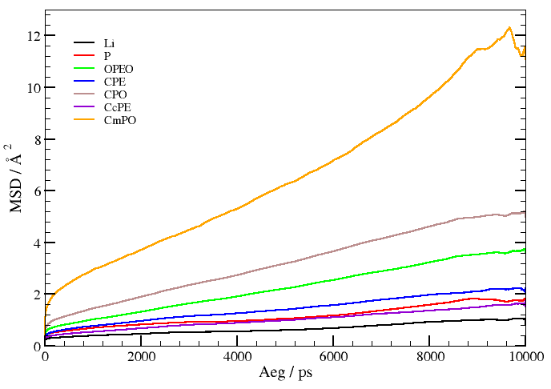
Joonis 18: 10EO MSD aatomite kaupa.
Siin tuleb vahet teha ioonide liikuvusel ja ahela ”liikuvusel”. Kuigi arvutused on tehtud sama algoritmi järgi, on ioonide puhul tegemist vaba liikumisega ruumis, kusjuures vastasmõju teiste aatomite-ioonidega toimub tugeva elektrostaatika ja van der Waalsi jõudude kaudu. Polümeeri ahelas olevad aatomid on aga seotud üksteistega kovalentse(te) sideme(te)ga ning seepärast on nende triiv ruumis üsnagi piiratud. Ahelaotste kõige suuremat liikuvust seletab asjaolu, et neil puudub teisel poolel seotud aatomid, võimaldades nii ahela otstel ruumis vabamalt liikuda. Kõrvalahela liikuvus O_{PEO} ja peaahela liikuvus süsinike esindatuses on praktiliselt ühesugune. Eraldi on vaadeldud süsinike liikuvust, mille külge kinnituvad kõrvalahelad. Ilmneb, et nende liikuvus on ca. 73% peaahela süsinike liikuvusest, mis viitab sellele, et kolm kovalentset sidet pidurdavad veidi selliste süsinike liikuvust. Antud liikuvuste järjekord on omane kõigile süsteemidele.

4.7. Ioonide liikuvused
Kui võrrelda ioonide difusioonikoefitsiente erinevates süsteemides (tabel 9), siis ilmneb, et aniooni liikuvus ületab Li-iooni liikuvuse, mida on täheldatud ka teistes PEO-l põhinevates elektrolüütides [54]. Põhjuseks on see, et Li-ioon liigub süsteemis paaris või klastrites koos aniooniga ja/või pikki PEO ahelat. Anioonidel puudub koordinatsioon ahelatega, sestap liiguvad nad ruumis vabalt ringi, kuid nad võivad moodustada Li-ioonidega paare või suuremaid agregaate, vähendades nii efektiivset Li-iooni liikuvust.

Süsteemi nimetus | Li⁺  D(m²s⁻¹) | PF₆  D(m²s⁻¹) | O_{PEO}  D(m²s⁻¹)
4EO | 8.4·10⁻¹⁴ | 1.2·10⁻¹³ | 2.1·10⁻¹³
6EO | 9.5·10⁻¹⁴ | 8.3·10⁻¹⁴ | 2.1·10⁻¹³
8EO | 6.8·10⁻¹⁴ | 7.5·10⁻¹⁴ | 2.0·10⁻¹³
10EO | 1.2·10⁻¹³ | 2.2·10⁻¹³ | 5.2·10⁻¹³
12EO | 1.1·10⁻¹³ | 2.6·10⁻¹³ | 3.3·10⁻¹³
15EO | 1.5·10⁻¹³ | 1.1·10⁻¹³ | 2.4·10⁻¹³
Tabel 9: difusioonikoefitsiendid.

Võrreldes kõrvalahelaid sisaldavaid PE/PEO süsteeme tavalise ehk lineaarse PEO süsteemiga siis on esimeste puhul Li-ioonide difusioonikoefitsendid silmapaistvalt suuremad, kui lineaarses PEO süsteemis (1.4·10⁻¹⁴ m²s⁻¹) [55]. Ilmnenud erinevuste vahe on umbes üks suurusjärk. Selline erinevus lineaarse PEO ja PE/PEO süsteemide vahel võib olla tingitud hüdrofoobsest peaahelast, mis põhjustab suuremat kõrvalahelate liikumist tänu polaarse/mittepolaarse vastastasmõju ning lokaalse struktuuri asetuse tõttu [30]. Antud tulemused on võrreldavas suurusjärgus P(EO)₃₀ - LiPF₆ kõrvalahelatega struktuuri korral saadud Li-ioonide difusioonikoefitsiendiga vahemikus 2.5-3.3·10⁻¹³ m²s⁻¹ [36], kuid on mõnevõrra madalamad eksperimentaalselt mõõdetud LiPF₆ – PEO süsteemi tulemustest [56]. Analoogset ioonide liikuvuse kasvu on eksperimentaalselt näidatud ka PE/PEO plokk-kopolümeeri süsteemides [30].

Joonis 19: Li⁺-ioonide, PF₆⁻ ja O_{PEO} difusioonikoefitsiendid D / m²s⁻¹
Kui võrrelda difusioonikoefitsiente süsteemide vahel (joonis 19), siis suurimad Li, PF₆⁻ ja ahelahapniku aatomite (O_{PEO}) liikuvused leiame vastavalt 15EO, 12EO ja 10EO süsteemides. Kuna pikemad kõrvalahelad üldjoontes tõstavad osakeste liikuvust, siis märkimisväärne difusioonikoefitsientide kasv üleminekul 10EO süsteemi. Siiski raske on seletada, miks 10EO süsteemis, kus katioonide ja ahelahapnike vaheline koordinatsioon on suurim (joonis 17), väga kõrge O_{PEO} liikuvus ei taga oluliselt suuremat Li-ioonide liikuvust. Tundub, et täielikult koordineerivad kõrvalahelad väänlevad ümber Li-ioonide, hoides viimaseid stabiilsena.

4.8. Li-ioonide mobiilsus
Li-ioonide lokaalse ümbruse detailsemaks uurimiseks arvutati välja iga Li-iooni kaugus kõrvalahela hapniku aatomitest, mis kas sisenesid, väljusid või püsisid kogu analüüsi aja Li-iooni esimeses koordinatsioonisfääris (joonis 20). RDF-i järgi (joonis 15) on Li-ioonide esimese koordinatsioonisfääri raadiuseks hapniku aatomi korral 1.9Å. Anioonide dünaamiliste sündmuste arv katioonide koordinatsioonisfääris on väga väike.
Seega uuritavad sündmused jaotusid:
- hapniku aatomi lühiajaline eemaldumine vaadeldava Li-iooni juurest;
- hapniku aatomite vahetus, kus üks aatom lahkub Li-iooni koordinatsioonisfäärist ja teine samaaegselt siseneb sinna püsivaks viibimiseks;
- hapniku aatomi eemaldumine Li-iooni koordinatsioonisfäärist;
- hapniku aatomi sisenemine Li-iooni koordinatsioonisfääri.

Joonis 20: Hapniku aatomite liikumised Li-ioonide koordinatsioonisfääris.
On näha et üldine dünaamiliste sündmuste arv ei ole suur, vaatamata sellele, et analüüsi aeg oli 10 ns. Li-ioone, mille koordinatsioonisfääris toimusid muutused, oli vähem, kui neljandik. Seda enam, et suurem osa sündmustest moodustasid lühiajalised eemaldumised/liitumised Li-iooni koordinatsioonisfääris. Harvaesinevad muutused Li-ioonide koordinatsioonisfääris võivad olla tingitud ka küllaltki madalast simulatsioonitemperatuurist (293K).

Koordinatsioonisfäärist lahkunud/liitunud ahelahapnikud iseloomustavad pigem kõrvalahelate liikuvust, kui Li-ioonide liikumist pikki ahelat, kuid selline kõrvalahelate käitumine on siiski väga oluline materjali omaduste uurimisel. Jooniselt 20 on näha, et kahes süsteemis (6EO ja 8EO) on Li-ioonide koordinatsioonisfääris toimunud sündmuste arv umbes kaks korda väiksem võrreldes teiste süsteemidega. See on ka kooskõlas nende süsteemide suhteliselt madalate difusioonikoefitsentidega (joonis 19). 4EO süsteemi kõrget dünaamiliste sündmuste arvu (joonis 20), kuid üldiselt madalaid difusioonikoefitsente (joonis 19), saab põhjendada Li-ioonide vähese liikuvusega süsteemis.

Li-ioonide dünaamikat mõjutavad ka anioonid, kuid viimaste liikumised katioonide koordinatsioonisfääris on väga harvad sündmused, mis viitab sellele, et kui juba Li-ioonid ja anioonid paarduvad või klasterduvad, siis on tekkinud vastasmõju suhteliselt tugev ja mitte eriti kergesti lagunev.

6. KOKKUVÕTE
Liitiumioon akude edasiarendamisel on tähtsal kohal paremate omadustega elektrolüütide väljatöötamine, mis tähendab nendes toimuvate keemilis-füüsikaliste protsesside õppimist ning uute ainete ja struktuuride võrdlemist olemasolevatega. MD simuleerimine on selleks just parim võimalus. Antud töö eesmärgiks oli uue süsteemi, kopolümeer-elektrolüüdi arvutil mudeli ehitamine, MD simuleerimine ja saadud tulemuste analüüsimine. Süsteem koosnes kopolümeerist, mis sisaldas peaahelana polüetüleeni, sellega ühendatud kõrvalahelatena polüetüleenoksiidi ning soolana LiPF_{6.} Simulatsiooni tulemused oleksid lühidalt järgnevad:
- Arvutil simuleeriti kuue erineva kõrvalahela pikkusega kopolümeere. Kõrvalahelate pikenedes nende arv vastavalt vähenes, kuid vahekaugus hoiti muutumatuna. Polümeerile lisati LiPF₆ soola selliselt, et Li-ioonide ja EO suhe oleks 1:12.
- Uuriti kõrvalahela pikkuse mõju ioonide liikumisele. Tulemuseks saadi, et mida pikemad on kõrvalahelad, seda suurem on Li-ioonide difusioonikoefitsient (10EO süsteemi puhul 1,2·10⁻¹³m²s⁻¹). Kõik süsteemid näitasid vähemalt 5 korda kõrgemat Li-ioonide difusioonikoefitsiente, kui tavaline lineaarne PEO süsteem (1,4·10⁻¹⁴ m²s⁻¹).
- Uuriti Li-ioonide koordinatsiooni O_{PEO} ja PF₆ -ga. Leiti, et Li-ioonide ja PF₆-ioonide koordinatsiooniarv on keskmiselt 0,5 ning koordinatsiooniarv on keskmiselt 5,7 Li-ioonide ja ahelahapnike vahel, mis teeb summaarseks Li-ioonide koordinatsiooniarvuks 6,2.
- Otsiti muutuseid Li-iooni koordinatsioonisfääris. Leiti, et 10 EO ja pikemate pikkustega kõrvalahelatega süsteemides toimusid Li-ioonide koordinatsioonisfääris rohkem muutuseid (kuni 0,26 sündmust iooni kohta süsteemis) võrreldes 8EO süsteemidega (0,11 sündmust iooni kohta).
Uuritud valikust eristuvad selgelt 10EO ja pikemate kõrvalahelatega süsteemid. Sellised kõrvalahela pikkused on võimelised täielikult koordineerima katioone, tagama soolade kõrget dissotsiatsioonimäära ja näitavad paremaid ioone juhtivaid omadusi. Tõhusamate järelduste tegemine on küllaltki komplitseeritud, sest kuigi simulatsiooniajad olid mahukad, on ilmselgelt ekperimentaalseid andmeid tulemuste võrdlemiseks liiga vähe. Edasine töö võiks sisaldada simulatsioone kõrgematel temperatuuridel või praktilisi katseid.

7. KASUTATUD KIRJANDUS

1. | P. Kurzweil, HISTORY | Secondary Batteries, (2009), doi:10.1016/B978-044452745-5.00004-6.
2. | R. C. Agrawal and G. P. Pandey, "Solid polymer electrolytes: materials designing and all-solid-state battery applications: an overview", J. Phys. D: Appl. Phys., 41, (2008), 223001, doi:10.1088/0022-3727/41/22/223001.
3. | Y. Liu, Y. Ono, T. Matsumura, A. Hirano, T. Ichikawa, N. Imanishi, and Y Takeda, "All solid-state Li-ion batteries based on intercalation electrodes and poly (ethylene oxide)-LiX electrolytes", Res Rep Fac Eng Mie Univ, 30, (2005), 1-12.
4. | Heza Taha Mahmoud and Lishan Xu, A combined Li-ion & lead-acid battery system for start-stop application: potential & realization, (2011).
5. | Y. Aihara, J. Kuratomi, T. Bando, T. Iguchi, H. Yoshida, T. Ono, and K. Kuwana, "Investigation on solvent-free solid polymer electrolytes for advanced lithium batteries and their performance", Power Sources, 114, (2003), 96-104.
6. | C. Xu, C. Ma, and M. Taya, "Electrolyte for Laminated Polymer Lithium Rechargeable Battery", Electroactive Polymer Actuators and Devices, (2008), 692714.
7. | Z. Tao and P. T. Cummings, "Molecular dynamics simulation of inorganic ions in PEO aqueous solution", Molecular Simulation, 33, (2007), 1255-1260.
8. | M. Grujicic, K. M. Chittajallu, G. Cao, and W. N. Roy, "An atomic level analysis of conductivity and strength in poly(ethylene oxide) sulfonic acid-based solid polymer electrolytes", Materials Science and Engineering, B 117, (2005), 187–197.
9. | P. R. Smith and D. Pollard, "The role of computer simulations in engineering education", Computers & Education, 3, (2002), 335-340, doi:10.1016/0360-1315(86)90002-3.
10. | E. A. Zubova, N. K. Balabaev, and L. I. Manevitch, "Molecular mechanisms of the chain diffusion between crystalline and amorphous fraction in polyethylene", Polymer, 48, (2007), 1802-1813.
11. | Z. Gadjourova, Y. G. Andreev, D. P. Tunstall, and P. G. Bruce, Nature, 412, (2001), 520.
12. | E. Quartarone, P. Mustarelli, C. Tomasi, and A. Magistris, "Structure and Transport Properties of PEO-Li2-3B2O3 Mixed-Phase Composites", J. Phys. Chem, B 102, (1998), 9610-9616.
13. | Mohd Noor bt Siti Aminah, Ahmad Azizan, Abd. Rahman bin Mohd. Yusri, and Talib Abu Talib Ibrahim, "Solid polymeric electrolyte of poly(ethylene)oxide-50% epoxidized natural rubber-lithium triflate (PEO-ENR50-LiCF3SO3)", Natural Science, 3, (2010), 190-196, doi:10.4236/ns.2010.23029.
14. | Jason R. Wickham, Shawna S. York, and Nathalie M. Rocher, "Lithium Environment in Dilute Poly(ethylene oxide)/Lithium Triflate Polymer Electrolyte", J. Phys. Chem., B 110, (2006), 4538-4541.
15. | Yuhua Duan and J. W. Halley, "Mechanisms of lithium transport in amorphous polyethylene oxide", The Journal of Chemical Physics, 122, (2005), 054702.
16. | Hui Yang, Guorong V. Zhuang, and Philip N. Ross, "Thermal stability of LiPF6 salt and Li-ion battery electrolytes containing LiPF6", Journal of Power Sources, 161, (2006), 573-579.
17. | Anna Andersson, Surface Phenomena in Li-Ion Batteries, (2001).
18. | Peter G. Bruce, "Energy materials", Solid State Sciences, 7, (2005), 1456-1463.
19. | Yuki Kato, Shoichi Yokoyama, Hiromasa Ikuta, Yoshiharu Uchimoto, and Masataka Wakihara, "Thermally stable polymer electrolyte plasticized with PEG-borate ester for lithium secondary battery", Electrochemistry Communications, 3, (2001), 128-130.
20. | A. Manuel Stephan, "Review on gel polymer electrolytes for lithium batteries", European Polymer Journal, 42, (2006), 0021-0042.
21. | Chun-Mo Yang, Hyung-Sun Kim, Byung-Ki Na, Kyong-Soo Kum, and Byung Won Cho, "Gel-type polymer electrolytes with different types of ceramic fillers and lithium salts for lithium-ion polymer batteries", Power Sources, 156, (2006), 574-580.
22. | F. Croce, L. Persi, F. Ronci, and B. Scrosati, "Nanocomposite polymer electrolytes and their impact on the lithium battery technology", Solid State Ionics, 135, (2000), 47-52.
23. | Vo Van Hoang, "Molecular Dynamics Simulation of Amorphous SiO2 Nanoparticles", J. Phys. Chem., B 111, (2007), 12649-12656.
24. | T.H. Joykumar Singh and S. V. Bhat, "Morphology and conductivity studies of a new solid polymer electrolyte: (PEG)xLiClO4", Bull. Master. Sci., 26, (2003), 707-714.
25. | L. J. A. Siqueira and M. C. C. Ribeiro, "Molecular dynamics simulation of the polymer electrolyte poly(ethylene oxide) / LiClO4. I. Structural properties", The Journal of Chemical Physics, 122, (2005), 194911.
26. | Raymond C. Rowe, Paul J. Sheskey, and Marian E. Quinn, Handbook of Pharmaceutical Excipients, (sixth edition 2009).
27. | P. T. Boinske, L. Curtiss, J. W. Halley, B. Lin, and A. Sutjinto, "Lithium ion transport in a model of amorphous polyethylene oxide", Computer-Aided Materials Design, 3, (1996), 385-402.
28. | Andrew Ritchie and Wilmont Howard, "Recent developments and likely advances in lithium-ion batteries", Power Sources, 162, (2005), 809-812.
29. | L. T. Costa and M. C. C. Ribeiro, "Molecular dynamics simulation of polymer electrolytes based on poly(ethylene oxide) and ionic liquids. II. Dynamical properties", The Journal of Chemical Physics, 127, (2007), 164901.
30. | L. A. Guilherme, R. S. Borges, E. Mara, S. Moraes, G. G. Silva, M. A. Pimenta, A. Marletta, and R. A. Silva, "Ionic conductivity in polyethylene-b-poly(ethylene oxide)/lithium perchlorate solid polymer electrolytes", Electrochemica Acta, 53, (2007), 1503-1511.
31. | http://en.wikipedia.org/wiki/Polyethylene.
32. | X. Zhang, Z. Li, H. Yang, and C. C. Sun, "Molecular Dynamics Simulations on Crystallization of Polyethylene Copolymer with Precisely Controlled Branching", Macromolecules, 37, (2004), 7393-7400.
33. | J. W. Halley and Y. Duan, "Role of atomic level simulation in development of batteries", Journal of Power Sources, 110, (2002), 383-388.
34. | W. Smith, M. Leslie, and T. R. Forester, The DL POLY 2 User ManualDaresbury Laboratory,England, (2004).
35. | K. Ohno, K. Esfarjani, and Y. Kawazoe, Computational Materials Science, (1999).
36. | Jaanus Karo, "The Role of Chide-Chains in Polymer Electrolytes for Batteries and Fuel Cells", , (Uppsala, Universitet, 2009).
37. | Daniel Brandell, "Understanding Ionic Conductivity in Crystalline Polymer Electrolytes", , (Uppsala, Universitet, 2005).
38. | A. Hektor, M. K. Klintenberg, A. Aabloo, and J. O. Thomas, "Molecular dynamics simulation of the effect of a side chain on the dynamics of the amorphous LiPF6–PEO system", J. Mater. Chem, 13, (2003), 214-218.
39. | Jaanus Karo, Alvo Aabloo, John O. Thomas, and Daniel Brandell, "Molecular Dynamics Modeling of Proton Transport in Nafion and Hyflon Nanostructures", J. Phus. Chem., B 114, (2010), 6056-6064.
40. | A. A. Askadskii, "Computational Materials Science of Polymers", , (Cambridge internationl sience publishing 2003).
41. | Oleg Borodin and G. D. Smith, "Molecular Dynamics Simulations of Comb-Branched Poly(epoxide ether)-Based Polymer Electrolytes", Macromolecules, 40, (2007), 1252-1258.
42. | Goundla Srinivas, William C. Swope, and Jed W. Pitera, "Interfacial fluctuation of Block Copolymers: A Coarse-Grain Molecular Dynamics simulation Study", J. Phys. Chem., B 111, (2007), 13734-13742.
43. | J. Karo, A. Aabloo, and J. O. Thomas, "A molecular dynamics study of the effect of side-chains on mobility in a polymer host", Solid State ionics, 176, (2005), 3041-3044.
44. | Jaanus Karo and Daniel Brandell, "A Molecular Dynamics Study of the influence of side-chain length and spacing on lithium mobility in non-crystalline LiPF6·PEOx; x=10 and 30", Solid State Ionics, 180, (2009), 1272-1284.
45. | E. Soolo, J. Karo, H. Kasemägi, M. Kruusamaa, and A. Aabloo, "Application of the Monte Carlo method for creation of initial models of EAP molecules for Molecular Dynamics simulation", Proceedings of SPIE, 6168, (2006), 61682A-2.
46. | http://www.webelements.com.
47. | J. Pozuelo, F. Mendicuti, and E. Enrique, "Conformation and mobility of polyethylene and trans-polyacethylene chains confined in a-cyclodextrins channels", Polymer, 43, (2002), 523-531.
48. | S Neyertz, D Brown, and J O Thomas, "Molecular dynamics simulation of crystalline poly(ethylene oxide)", J. Chem. Phys., 101, (1994), 10064.
49. | O. Borodin, G. D. Smith, and R. L. Jaffe, "Ab Initio Quantum Chemistry and Molecular Dynamics Simulations Studies of LiPF6/Poly(ethylene oxide) Interactions", Journal of Computational Chemistry, 22, (2001), 641-654.
50. | S. Neyertz, "Computer Simulation of PEO-Based Polymer Electrolytes", , (Uppsala University 1995).
51. | http://en.wikipedia.org/wiki/Conformational_isomerism.
52. | G. D. Smith, R. L. Jaffe, and H. Partridge, "Quantum Chemistry Study of the Interactions of Li+, Cl-, and I- Ions with Model Ethers", J. Phys. Chem., 101, (1997), 1705-1715.
53. | C. Chen, P. Depa, V. G. Sakai, J. K. Maranas, J. W. Lynn, I. Peral, and J. R. D. Copley, "A comparison of united atom, explicit atom, and coarse-grained simulation models for poly (ethylene oxide)", The Journal of Chemical Physics, 124, (2006), 234901.
54. | J. Fögeling, M. Kunze, M. Schönhoff, and N. A. Stolwijk, "Foreign-ion and self-ion diffusion in a crosslinked salt-in-polyether electrolyte", Physical Chemistry Chemical Physics, (2009), doi:10.1039/b923894h.
55. | Daniel Brandell, Priit Priimägi, Heiki Kasemägi, and Alvo Aabloo, "Branched polyethylene/poly(ethylene oxide) as a host matrix for Li-ion battery alactrolytes: A molecular dynamics study", Electrochimica Acta, 57, (2011), 228-236.
56. | S. Arumugam, J. Shi, D. P. Tunstall, and C. A. Vincent, "Cation and anion diffusion coefficients in a solid polymer electrolyte measured by pulsed-field gradient nuclear magnetic resonance", J. Phys. Condens Matter, 5, (1993), 153-160.
57. | http://www.physic.ut.ee/materjalimaailm/Kirjed/Poluetuleen.htm.
58. | http://msds.chem.ox.ac.uk/PO/poly(ethylene_oxide).html.
59. | A. A. Askadskii, Computational Materials Science Of Polymers, (2003).
60. | A. Manuel Stephan and K. S. Nahm, "Review on composite polymer electrolytes for lithium batteries", Polymer, 47, (2006), 5952-5964.
61. | Gang Yang, Wenhua Hou, Z. Sun, and Q. Yan, "A novel inorganic–organic polymer electrolyte with a high conductivity: insertion of poly(ethylene) oxide into LiV3O8 in one step", Journal of Materials Chemistry, 15, (2005), 1369–1374.

8. SUMMARY
Lithium-ion-polymer battery solid state electrolyte polyethylen/polyethylene oxide copolymer with LiPF₆ molecular dynamics simulation
Priit Priimägi
Developing new and better electrolytes is an important part of the advancement of lithium ion battery technology. This includes the study of their inner chemical and physical processes, as well as comparing new substances and structures with those already in use. One of the best techniques for this is MD simulation. Our study comprises the computational modelling of one of such new systems, copolymer-electrolyte, its MD simulation and an analysis of the results. The system consisted of a copolymer, the main chain of which was polyethylene and the connected side chains polyethylene oxide, and a salt, LiPF_{6.} The simulation results, in short, are as follows.
- We used computer modelling to simulate copolymers with six different side chain lengths. Copolymers with longer side chains had less side chains, as side chain intervals were kept constant. LiPF₆ was added to the polymer to achieve a Li-ion to EO ratio of 1:12.
- The influence of side chain length on ionic mobility was studied. Greater side chain length resulted in a greater diffusion coefficient for the Li ions (in a 10EO system it was 1,2·10⁻¹³m²s⁻¹). All systems exhibited Li ion diffusion coefficients at least 5 times higher compared to a linear PEO system (1,4·10⁻¹⁴ m²s⁻¹).
- The coordination of Li ions with O_{PEO} ja PF₆⁻ was studied. Results showed an average coordination number of 0,5 for Li ions and PF₆⁻ ions and 5,7 for Li ions and chain oxygen atoms, resulting in a total coordination number of 6,2 for Li ions.
- Variations of the coordination sphere of the Li ions were investigated. It was found that systems with a side chain length of 10 EO and up had more variations of the coordination sphere (up to 0,26 events per ion in the system) compared to 8EO systems (0,11 events per ion).
Systems with side chains of 10 EO and up have markedly different qualities compared to others. Sytems with these side chain lengths are capable of total coordination of cations, have a high dissociation rate of salts and exhibit better ionic conduction properties. It is difficult to draw more definite conclusions as, although the systems were prolifically simulated, there are little experimental results for comparison. Further investigation may include simulations at higher temperatures and experimental work.

LISA 1

